吉安市绿色农产品促进会团体标准

T/JALNCP X-2025

|  |
| --- |
|  |

井冈山大叶空心菜种植技术规程

Technical regulations for planting big leaved water spinach in Jinggangshan

|  |  |
| --- | --- |
| 2025 - XX - XX 发布 | 2025 - XX - XX 实施 |

吉安市绿色农产品促进会  发布

|  |  |
| --- | --- |
| ICS | 67.080.10 |
| CCS | B 31   |  | | --- | | **T/** **JALNCP** | |

目次

前言 II

1 范围 1

2 规范性引用文件 1

3 术语和定义 1

4 原料要求 2

5 加工条件 2

6 加工工艺 2

7 包装、运输和贮存 3

8 质量管理 3

附录A （规范性） 井冈山绿茶生产区域范围图 5

1. 前言

本文件按照GB/T 1.1—2020《标准化工作导则 第1部分：标准化文件的结构和起草规则》的规定起草。

请注意本文件的某些内容可能涉及专利。本文件的发布机构不承担识别专利的责任。

本文件由吉安市绿色农产品促进会提出并归口。

本文件起草单位：

本文件主要起草人：

井冈山大叶空心菜种植技术规程

1. 范围

本文件规定了井冈山大叶空心菜的术语和定义、产地环境、栽培技术、病虫害防治、采收与管理。

本文件适用于吉安市行政区域范围内大叶空心菜的种植。

1. 规范性引用文件

下列文件中的内容通过文中的规范性引用而构成本文件必不可少的条款。其中，注日期的引用文件，仅该日期对应的版本适用于本文件；不注日期的引用文件，其最新版本（包括所有的修改单）适用于本文件。

GB 4806.1 食品安全国家标准 食品接触材料及制品通用安全要求

GB 4806.7 食品安全国家标准 食品接触用塑料材料及制品

GB 4806.8 食品安全国家标准 食品接触用纸及纸制品

GB 5084 农田灌溉水质标准

GB/T 5737 食品塑料周转箱

GB 7718 食品安全国家标准 预包装食品标签通则

GB/T 8321 农药合理使用准则

GB/T 19630 有机产品 生产、加工、标识与管理体系要求

GB 43284 限制商品过度包装要求 生鲜食用农产品

NY/T 391 绿色食品 产地环境质量

NY/T 393 绿色食品 农药使用准则

NY/T 394 绿色食品 肥料使用准则

NY/T 658 绿色食品 包装通用准则

NY/T 1056 绿色食品 贮藏运输准则

NY/T 1276 农药安全使用规范 总则

1. 术语和定义

下列术语和定义适用于本文件。

井冈山大叶空心菜 Jinggangshan Big leaved Water spinach

吉安市行政区域范围内生产的，符合本文件要求，并经“井冈山®”商标持有人授权的新鲜大叶空心菜。

井冈山大叶空心菜种植区域范围见附录A。

1. 产地环境
   1. 土壤条件

应符合 NY/T 391 的要求，宜选择地势高燥、排灌方便、土层深厚、疏松肥沃的土壤。土壤类型为紫沙泥田、壤土等，pH 值为微酸性至中性（pH6.5-7.0），土层厚度≥20cm，有机质含量高，氮磷钾比例均衡。

* 1. 气候条件

年均温 18℃～20℃，无霜期 260d～300d，昼夜温差 8℃～12℃，降雨量 1200mm～1600mm，光照时长 1500h～2000h。露地栽培适宜季节为3月中旬至11月，设施栽培（如大棚、小拱棚）可适当提前至 1 月中旬播种。

* 1. 水质

灌溉水应检测重金属、农药残留等指标，符合 GB 5084 的要求。

1. 栽培技术
   1. 品种

选用吉安大叶空心菜品种，如吉安大叶空心菜等适合井冈山地区种植的品种。

* 1. 种子质量

种子的纯度≥95%，净度≥99%，发芽率≥80%，含水量≤8%。

* 1. 播种与育苗
     1. 播种方式

采用露地栽培、设施栽培（如大棚、小拱棚）等方式。条播行距 20cm～25cm，撒播每亩用种量 10kg～13kg。

* + 1. 育苗技术

设施育苗温度出苗前 28℃～32℃，出苗后 20℃～25℃。基质配方选用营养丰富、透气性好的材料。炼苗方法为定植前 5d～7d 通风控水。

* 1. 整地与施肥
     1. 基肥施用

投入品使用应遵守NY/T 393、NY/T 394的要求，有机产品投入品应符合GB/T 19630的要求。

播种前 15d 结合施基肥整地。去除前茬残留植株、田间杂草等杂物，深翻 20cm，耙碎、整平并作畦。畦宽 120cm，沟宽 30cm，畦高 20cm。每亩施用腐熟有机肥 1500kg～2000kg 和草木灰 100kg。

* + 1. 土壤处理

与非旋花科作物轮作，实行水旱轮作。畦宽 1m～1.2m，沟深 20cm～30cm。

* 1. 田间管理
     1. 水肥管理

灌溉频率保持土壤湿度 65%～70%，排水及时。追肥种类为尿素等，采收后追施尿素 5kg～8kg/亩。灌溉方式以喷灌为主，禁止叶面喷施未腐熟粪肥。

* + 1. 温度与光照

设施栽培冬季保温≥10℃，夏季通风降温≤35℃。遮阳网或防虫网使用规范为高温季节覆盖，早晚揭网。

* + 1. 中期管理

间苗时间在 2 片真叶期，定苗间距 4cm～7cm 见方。封垄前中耕 1 次～2 次。

1. 病虫害防治
   1. 主要病虫害

高发病害：猝倒病、白锈病、褐斑病等。高发虫害：蚜虫、斜纹夜蛾、小菜蛾等。发病规律：高温高湿易发白锈病等。

* 1. 防治方法
     1. 农业防治

宜选用农业防治，选用抗病品种、轮作周期 2 年～3 年、清洁田园等。

* + 1. 物理防治

黄板诱杀每亩 30 块～40 块，高出植株 20cm。银灰膜驱蚜、防虫网阻隔（30 目～40 目）。

* + 1. 生物防治

宜生物农药如苏云金杆菌、苦参碱、印楝素等，使用浓度参考相关标准。

* + 1. 化学防治

限量使用低毒农药，如 10% 吡虫啉 2000 倍液。安全间隔期为采收前 7d 停药。化学农药使用应符合 GB/T 8321（所有部分）、NY/T 1276 的规定。

1. 采收与管理
   1. 采收

采收应不超过三茬。采收期 3～11 月，特级宜在 4～6 月采收。株高 20cm～30cm 时开始采收。采收后应去掉黄叶、病虫斑叶。采收标准见表 2。

主蔓或侧蔓长至 30cm～40cm，茎基部留 2 或 3 个节的为特级。主蔓或侧蔓长至 20cm～30cm，茎基部留 1 或 2 个节的为一级。

* 1. 包装

包装应符合GB 43284要求。绿色食品应符合NY/T 658的要求，有机产品应符合GB/T 19630的要求。

包装材料应分别符合GB 4806.1、GB 4806.7、GB 4806.8的规定。

塑料包装容器应符合GB/T 5737的要求。

* 1. 贮存

应在通风、清洁、卫生的条件下贮存，严防曝晒、雨淋、冻害及有害物质污染。贮藏温度宜为 3℃～5℃，湿度为 80%～85%。绿色食品应符合 NY/T 1056 的要求；有机产品应符合 GB/T 19630 的要求。

* 1. 运输

运输工具应具有清洁、卫生、干燥、无异味，不得与有毒有害物品混运。运输途中应防雨、防潮、防暴晒、防污染。时间在 5h 以内，可用保温车运输，通过加冰块等方法使温度控制在 9℃～15℃；运输时间超过 5h 采用冷藏车运输，温度控制在 9℃～12℃。绿色食品应符合 NY/T 1056 的要求，有机产品应符合 GB/T 19630 的要求。

1. 生产档案管理

建立生产档案，详细记录生产投入品名称、来源、用法、用量、使用范围，病虫草害发生和防治情况，收获日期。生产档案保存两年以上。

1. （规范性）  
   井冈山大叶空心菜种植区域范围图

井冈山大叶空心菜种植区域范围见图A.1。

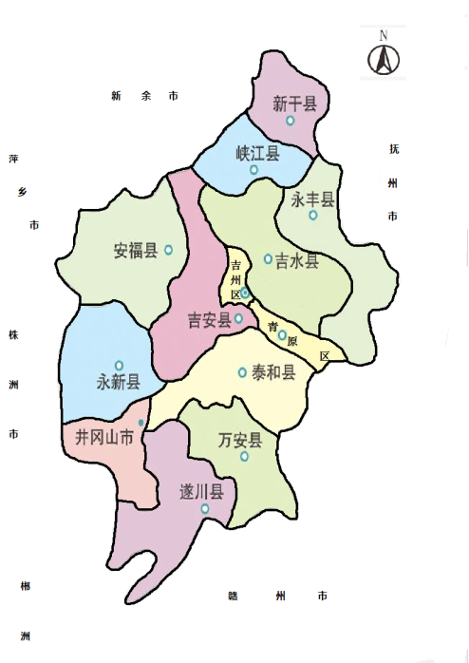

图A.1 井冈山大叶空心菜种植区域范围图

EndLine